**深圳市美易国际物流有限公司公司招聘简介**

|  |  |  |  |  |  |  |  |  |  |  |
| --- | --- | --- | --- | --- | --- | --- | --- | --- | --- | --- |
| **单位名称** | | 深圳市美易国际物流有限公司 | | | | | | | | |
| **单位规模** | | 50-100人 | | | | | | **性 质** | 民营企业 | |
| **地 址** | | 深圳市宝安区福永街道下十围路博迪A2栋一楼整层 | | | | | | **联系人** | **罗 珊** | |
| **电  话** | | **13750589486** | | | | | | **传 真** |  | |
| **网  址** | | www.my-express.cn | | | | | | **E-mail** | **3002859718@qq.com** | |
| **是否参加**  **国家一带一路建设** | | 是的 | | | | | |  |  | |
| **单位简介：深圳市美易国际物流有限公司以“诚信经营、合作共赢”为理念，长期以来致力于整合优质物流资源，为客户提供“私人定制”的个性化物流方案。专业为跨境电商设计空运、海运、快递门到门跨境物流解决方案。公司团队60%人员具有超过15年的物流行业操作经验及超过4年的亚马逊全球头程物流实操经验并以优质的服务和合理的价格而深受客户的鼎力支持和厚爱。**  **企业文化：**  **美易经营理念：**整合优质物流资源，为客户提供”私人定制“的个性化物流方案。诚信经营、合作共赢！  **美易价值观：**规范物流市场，成就客户，成就社会，成就员工。  **美易使命：**成为物流行业优质资源领航者，为客户提供全面的、最有价值的个性化物流服务。 | | | | | | | | | | |
| **本次招聘需求信息** | | | | | | | | | | |
| **专业** | **岗位** | | | **人数** | | **实习期工资** | | **转正后工资** | **是否提供**  **食宿** | **是否提供**  **五险一金** |
| **电子商务、**  **报关与国 际货运** | **销售代表** | | | **10-20人** | | **深圳标准工资** | | **面 议** | **实习期间提供食宿** | **提供五险** |
| **物流管理**  **商务英语** | **国际物流客服/单证** | | | **5-10人** | | **深圳标准工资** | | **面 议** | **实习期间提供食宿** | **提供五险** |
| **物流管理** | **操作员** | | | **3-5人** | | **深圳标准工资** | | **面 议** | **实习期间提供食宿** | **提供五险** |
| **会 计** | **会 计** | | | **2-3人** | | **深圳标准工资** | | **面 议** | **实习期间提供食宿** | **提供五险** |
| **联系人信息** | | | | | | | | | | |
| **姓名** | | | **职务** | | **性别** | | **联系方式** | | | |
| **熊志强** | | | **总经理** | | **男** | | **13421393623/0755-23702519** | | | |
| **林 丽** | | | **副总经理** | | **女** | | **13713897495/0755-23702519** | | | |

**备注：招聘需求信息可另附件。**

**美易国际实习岗位招聘需求信息**

**一、物流销售员10-20名**

**岗位职责：**  
 1、负责亚马逊头程物流销售及推广；  
 2、根据市场制定推广计划，完成销售指标；  
 3、维护客户关系以及客户间的长期战略合作计划；  
 4、与客户进行对账及辅助公司财务追收应收款。  
**任职资格：**  
 1、专科及以上学历，能吃苦并能承受各方面的压力；  
 2、反应敏捷、表达能力强，具有较强的沟通能力及交际技巧；  
 3、具备一定的市场分析及判断能力，良好的客户服务意识；  
 4、有团队协作精神，善于挑战并有上进心。

性别：男女均可

**二、国际物流客服员或单证员5-10名**

**岗位职责：**

1、跟进和处理售后服务；

2、维护客户关系以及客户间的长期战略合作；

3、反馈和处理客户问题及投诉。

**任职资格：**

专科以上学历，工作认真、有耐心、责任心强；

具有较强的心理承受能力；

性格随和，不易与客户发生冲突；

具有英语书写或沟通基础。

性别：男女均可

1. **操作员 3-5名**

岗位责职：

1. 负责仓库理货、贴单、打板、装；
2. 处理仓库其它日常事宜

任职资格：

1. 品德端正，能吃苦耐劳；
2. 能接受白班或晚班的工作安排；

性别：限男性

1. **财务会计 2-3名**

**岗位责职：**

1. 负责公司出入账信息录入；
2. 负责客户及供应商应收应付核对；
3. 负责监督公司财务运作情况，及时与出纳核对现金、应收（付）款凭证、应收（付）票据，做到帐款、票据数目清楚；

**任职资格：**

具有会计学，财务管理学科专业知识，会计类专业以上文化；

掌握会计基础、财务会计、成本会计等理论知识，了解企业管理知识；

熟悉各种会计科目工作程度和会计报表，能独立完成各种报表编制。

**五、美易国际福利待遇：**

 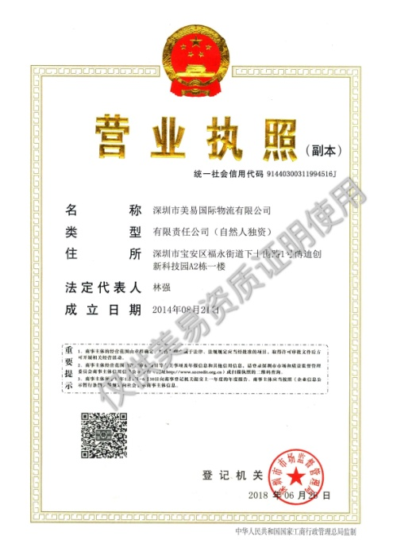

1、公司有成熟的考核晋升机制，分享公司成果。

2、工作时间周一至周五9:00—18:00周六上午上班下午休息,国家法定节假日休息;

3、公司年轻化团队(100%为80/90后成员)非常融洽的工作氛围,让你感受到家的温暖,周末举行公司及团队文化娱乐活动，不定期组织旅游活动。